KATA PENGANTAR

Puji dan syukur kami panjatkan ke hadirat Tuhan Yang Maha Esa karena berkat limpahan rahmat dan karunia-Nya sehingga kami dapat melaksanakan dan menyelesaikan kegiatan Praktek Kerja Pengabdian Masyarakat (PKPM) di Desa Trimulyo Kecamatan Tegineneng Kabupaten Pesawaran serta dapat menyelesaikan laporan ini tepat pada waktunya yang berjudul “PEMANFAATAN APLIKASI EXCEL UNTUK PENCATATAN KEUANGAN, PERHITUNGAN HARGA POKOK DAN PENGELOLAAN PERSEDIAAN DI UMKM IKAN ASIN ANUGRAH MANDIRI KELURAHAN PURWOSARI”.

Dalam penyusunan laporan ini, kami banyak mendapat tantangan dan hambatan, akan tetapi dengan bantuan dari berbagai pihak sehingga kendala tersebut dapat teratasi. Oleh karena itu, kami mengucapkan terima kasih yang sebesar-besarnya kepada semua pihak yang telah membantu dalam penyusunan laporan ini, semoga bantuannya mendapat balasan yang setimpal dari Tuhan Yang Maha Esa.

Oleh karena itu, kami mengucapkan terima kasih kepada :

1. Tuhan yang Maha Esa yang telah memberi kelancaran dan kemudahan kepada kami dari awal pembuatan sampai selesai.
2. Bapak dan Ibu beserta keluarga besar yang telah memberi semangat, do’a dan motivasi kepada kami.
3. Bapak RZ Abdul Aziz, S.T., M.T., Ph.D. selaku Rektor IIB DARMAJAYA.
4. Ibu Cahyani Prasisti.S.Pi.,M.BA Selaku Dosen Pembimbing Lapangan (DPL) yang telah memberikan bimbingan, petunjuk serta saran-saran yang sangat berharga dalam kegiatan PKPM sampai penulisan laporan PKPM.
5. Bapak Sutoro selaku Kepala Lurah Purwosari beserta jajarannya yang telah memberikan arahan dan membantu setiap kegiatan yang kami lakukan.
6. Kepada Seluruh Warga Masyarakat Purwosari, Kecamatan Metro Utara, Kota Metro.
7. Mba dewi, Bang Jibon & Ibu RW 04 selaku warga Purwosari RW 04 yang telah menerima kami tinggal di RW 04 dan membantu kami selama PKPM.
8. Rekan-rekan Mahasiswa/i kelompok 22 yang terlibat dalam kegiatan PKPM.
9. Kami menyadari bahwa laporan ini masih jauh dari kata sempurna baik dari bentuk penyusunan maupun materinya. Kritik konstruktif dari pembaca sangat penulis harapkan untuk penyempurnaan laporan ini. Akhir kata semoga laporan ini dapat memberikan manfaat kepada kita semua.

Bandar Lampung, 06 September 2024

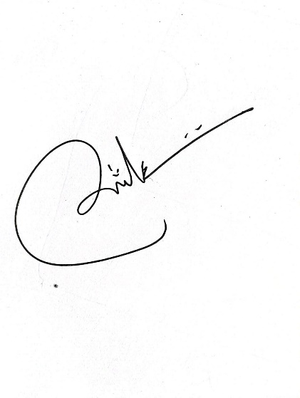

Ersa Aurhora Rahmadina H.P

NPM. 2112120030